Masarykova základní škola Morašice
okres Svitavy

Vzdělávací oblast: Přírodopis – Biologie člověka

Název: Oběhová soustava – pracovní list

Autor: Mgr. Hana Heroldová

Datum: třída: 8.třída

stručná anotace: pracovní list, který slouží k opakování orgánových soustav při skupinovém vyučování.
metodika:
žáci si formou pracovního listu zopakují základní informace o oběhové soustavě, je vhodný pro skupinové vyučování při opakování orgánových soustav

Výukový materiál zpracovaný v rámci projektu Individualizace a inovace výuky v rámci OP Vzdělávání pro konkurenceschopnost

Pracovní list - opakování - oběhová soustava

- V tabulce najděte 8 termínů související s oběhovou soustavou a dané termíny vysvětlete:

r | t | ž | í | l | a
k | s | r | d | c | e
a | m | u | r | é | s
l | k | r | e | v | t
t | e | p | n | y | a
a | o | r | t | a | h

- --------------------------------------------------------------
- --------------------------------------------------------------
- --------------------------------------------------------------
- --------------------------------------------------------------
- --------------------------------------------------------------
- --------------------------------------------------------------
- --------------------------------------------------------------
- --------------------------------------------------------------

- Sestavte z daných pojmů malý a velký krevní oběh
/ označ průtok toku krve čísly/

plicní tepna aorta plicní žíly
levá síň pravá komora plíce
pravá síň levá komora horní dutá žíla
trojcípá chlopeň dvoucípá chlopeň dolní dutá žíla

3. Doplň, jaký projev srdeční činnosti zjišťujeme pomocí přístroje:
fonendoskop……………………………………………………………….
tonometr……………………………………………………………………
elektrokardiograf………………………………………………………….

4. Popiš jednotlivé části srdce :
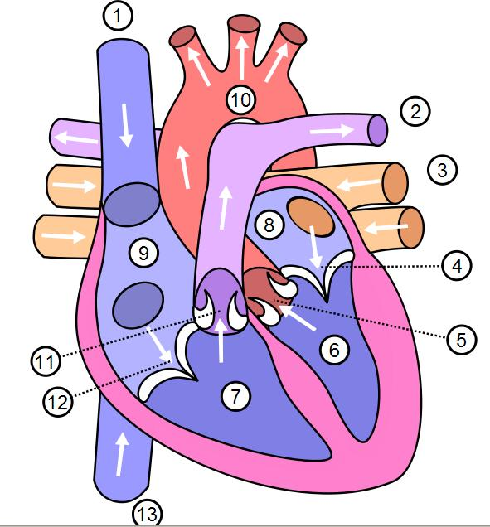
1. …………………………………
2. …………………………………
3. …………………………………
4. …………………………………
5. …………………………………
6. …………………………………
7. …………………………………
8. …………………………………
9. …………………………………
10…………………………………
11…………………………………
12…………………………………
13…………………………………

5. Popiš funkce jednotlivých složek krve:
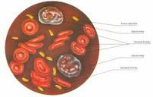

6. Doplň k číselným údajům termíny z oběhové soustavy:

120/ 80 ………………………………………………………

v 1mm³ je 200 – 300 tisíc …………………………………

5 litrů ………………………………………………………

4…………………………………………………………….

300 gramů…………………………………………………
7. Přiřazuj:

Krkavice systola

Aorta leukémie

Stah hrdelní tepna

leukocyty 71x

rakovina krve srdečnice

tep bílé krvinky

8. Vysvětli danou tabulku:
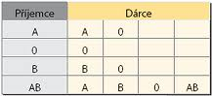

9. Doplň daný text:

Srdce je dutý sval uložený v ………………… Je rozděleno na dvě ………

a dvě …………..

Srdeční ………. umožňují průchod krve jedním………..

Srdce vyživují a zásobují kyslíkem ……… tepny, které vystupují z ……….

Hemoglobin je ……. krevní ……a je obsaženo v …………….. …………..

Mezi krevní cévy patří ………a ……….a ……………….

Tepny vedou krev ……….a žíly odvádějí krev……………….

zdroje:
- http://gymtri.trinec.org
- http://latinsky.estranky.cz
- http://transplantace.eu
- Mgr. Vaněčková, Iva, RNDr.Skýbová,Jana,Mgr.Markvartová,Drahuše, Mgr.Hejda Tomáš. Přírodopis 8, učebnice pro základní školy a víceletá gymnázia, Nakladatelství Fraus , Plzeň 2006

Pracovní list - opakování - oběhová soustava

- V tabulce najděte 8 termínů související s oběhovou soustavou a dané termíny vysvětlete:
žíla
r | t | ž | í | l | a
k | s | r | d | c | e
a | m | u | r | é | s
l | k | r | e | v | t
t | e | p | n | y | a
a | o | r | t | a | h
srdce
cévy
krev
tepny
aorta
stah

- žíla – céva, která přivádí do srdce neokysličenou krev
- srdce – orgán oběhové soustavy
- cévy – rozvádějí krev po těle
- krev- neprůhledná červená tekutina
- aorta – nejmohutnější tepna v těle
- stah – srdečního svalu = systola

- Sestavte z daných pojmů malý a velký krevní oběh
/ označ průtok toku krve čísly/

plicní tepna aorta plicní žíly
levá síň pravá komora plíce
pravá síň levá komora horní dutá žíla
trojcípá chlopeň dvoucípá chlopeň dolní dutá žíla

3. Doplň jaký projev srdeční činnosti zjišťujeme pomocí přístroje:
Fonendoskop - sledují se srdeční ozvy
Tonometr = tlakoměr – měří se tlak krve
Elektrokardiograf =EKG –měří se elektrická aktivita srdce

4. Popiš jednotlivé části srdce :
1. horní dutá žíla
2. plicnice
3. plicní žíly
4. dvojcípá chlopeň
5. poloměsíčité chlopně
6. levá komora
7. pravá komora
8. levá síň
9. pravá síň
10.aorta
11. poloměsíčité chlopně
12. trojcípá chlopeň
13.dolní dutá žíla

5. Popiš funkce jednotlivých složek krve:
bílé krvinky – obranyschopnost organismu

červené krvinky – přenos plynů

krevní destičky – srážlivost krve

krevní plazma

6. Doplň k číselným údajům termíny z oběhové soustavy:

120/ 80 ……tlak krve v cévách
v 1mm³ je 200 – 300 tisíc ……krevních destiček
5 litrů …krve v těle člověka
4……části srdce
300 gramů…hmotnost srdce

7 Přiřazuj :

Krkavice systola

Aorta leukémie

Stah hrdelní tepna

leukocyty 71x

rakovina krve srdečnice

tep bílé krvinky

8. Vysvětli danou tabulku:
máme 4 typy krevních skupin
O – univerzální dárce
AB – univerzální příjemce

9. Doplň daný text:

Srdce je dutý sval uložený v osrdečníku Je rozděleno na dvě síně

a dvě komory.

Srdeční chlopně umožňují průchod krve jedním směrem.

Srdce vyživují a zásobují kyslíkem věnčité tepny, které vystupují ze začátku aorty.

Hemoglobin je červené krevní barvivo a je obsaženo v červených krvinkách.

Mezi krevní cévy patří tepny, žíly a vlásečnice.

Tepny vedou krev do celého těla a žíly odvádějí krev zpět do srdce.

